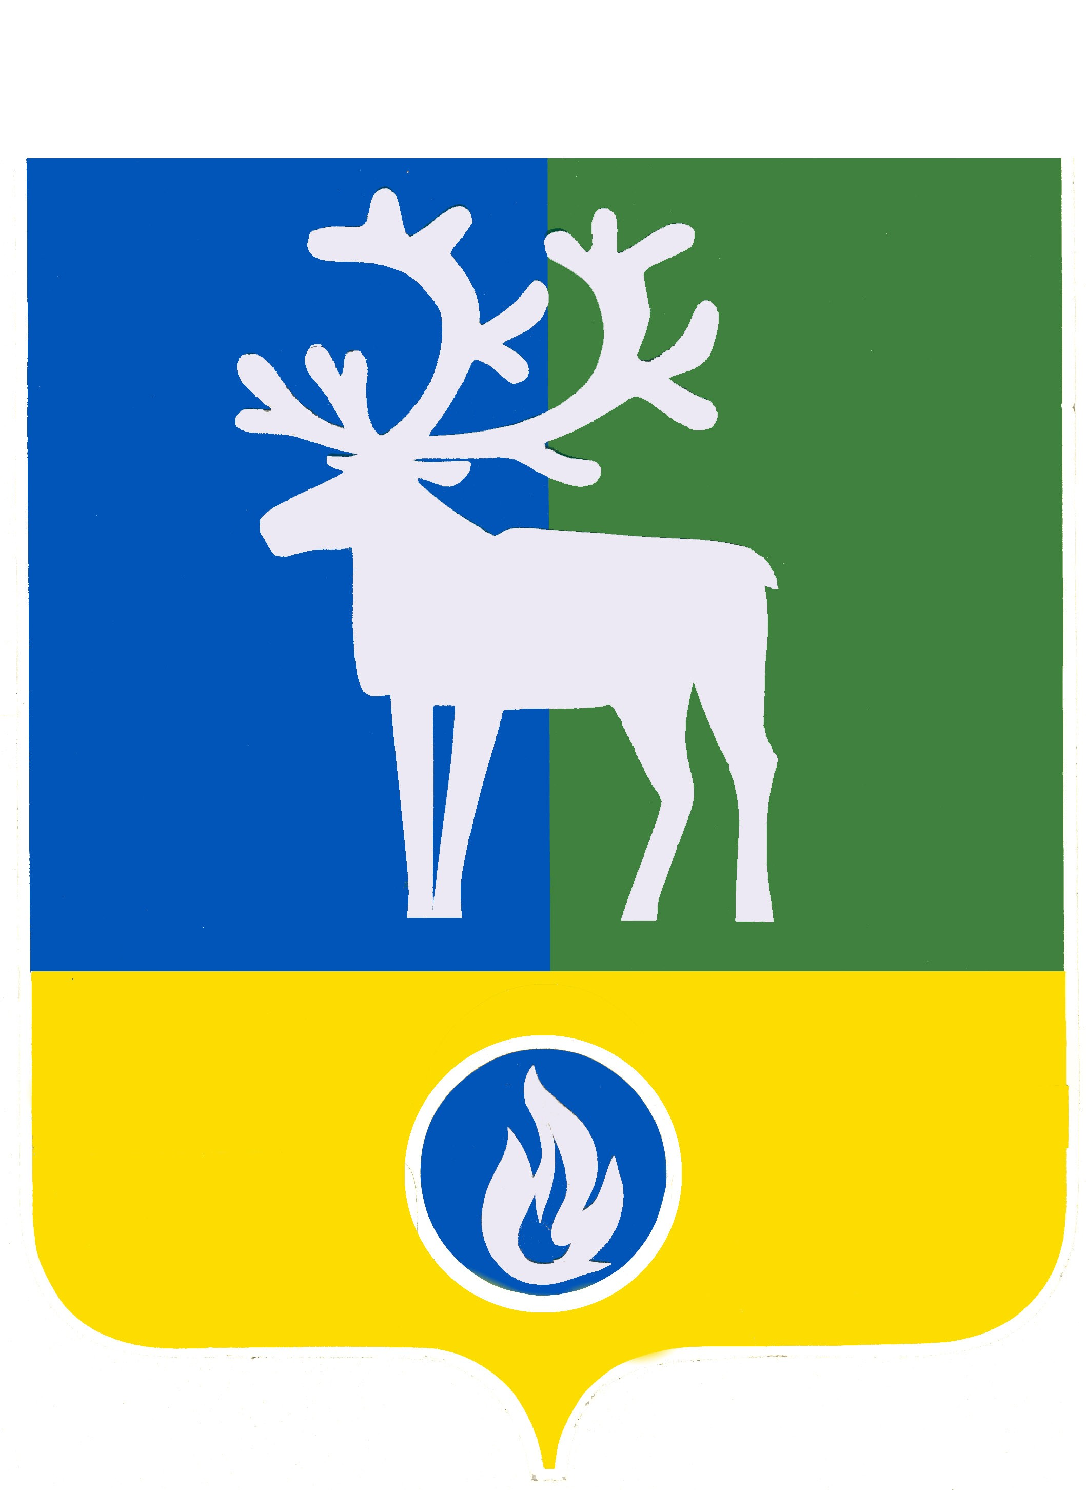

БЕЛОЯРСКИЙ РАЙОН

ХАНТЫ-МАНСИЙСКИЙ АВТОНОМНЫЙ ОКРУГ - ЮГРА

АДМИНИСТРАЦИЯ БЕЛОЯРСКОГО РАЙОНА

ПОСТАНОВЛЕНИЕ

от 28 августа 2025 года № 577

О реализации отдельного государственного полномочия по предоставлению компенсации родителям части родительской платы и (или) компенсации расходов организациям, осуществляющим образовательную деятельность по реализации образовательной программы дошкольного образования, в связи с освобождением от взимания родительской платы за присмотр и уход за детьми в муниципальных образовательных организациях, реализующих образовательную программу дошкольного образования, и частных организациях, осуществляющих образовательную деятельность по реализации образовательной программы дошкольного образования

В соответствии с Федеральным законом от 29 декабря 2012 года № 273-ФЗ «Об образовании в Российской Федерации», Законом Ханты-Мансийского автономного округа – Югры от 21 февраля 2007 года № 2-оз «О регулировании отдельных вопросов, возникающих в связи с компенсацией части родительской платы, освобождением от взимания родительской платы за присмотр и уход за детьми в организациях, осуществляющих образовательную деятельность по реализации образовательной программы дошкольного образования», постановлением Правительства Ханты-Мансийского автономного округа – Югры от 21 февраля 2007 года № 35-п «О Порядке обращения за компенсацией части родительской платы за присмотр и уход за детьми в организациях, осуществляющих образовательную деятельность по реализации образовательной программы дошкольного образования, и ее предоставления» п о с т а н о в л я ю:
1. Определить уполномоченным органом местного самоуправления по предоставлению компенсации родителям части родительской платы и (или) компенсации расходов муниципальным образовательным учреждениям Белоярского района, осуществляющим образовательную деятельность по реализации образовательной программы дошкольного образования, в связи с освобождением от взимания родительской платы за присмотр и уход за детьми в муниципальных образовательных учреждениях Белоярского района, осуществляющих образовательную деятельность по реализации образовательной программы дошкольного образования и частных организациях, осуществляющих образовательную деятельность по реализации образовательной программы дошкольного образования (далее – компенсация), администрацию Белоярского района.
2. Непосредственное и организационное обеспечение начисления и выплаты компенсации, а также представление в Департамент образования и науки Ханты-Мансийского автономного округа – Югры ежемесячных отчетов об использовании предоставленных субвенций для выплаты компенсации осуществляет Комитет по образованию администрации Белоярского района.
3. Комитету по финансам и налоговой политике администрации Белоярского района обеспечить финансирование расходов за счет субвенции из бюджета Ханты-Мансийского автономного округа – Югры, предназначенной для осуществления администрацией Белоярского района, переданного отдельного государственного полномочия по предоставлению компенсации.
4. Признать утратившими силу:
- постановление администрации Белоярского района от 19 марта 2013 года № 364 «О реализации отдельного государственного полномочия по выплате компенсации родителям части родительской платы за содержание детей (присмотр и уход за детьми) в образовательных организациях, реализующих основную общеобразовательную программу дошкольного образования»;
- постановление администрации Белоярского района от 7 октября 2013 года № 1415 «О внесении изменений в постановление администрации Белоярского района от 19 марта 2013 года № 364»;
- пункты 18, 29 постановления администрации Белоярского района от 7 августа 2014 года № 1133 «О внесении изменений в отдельные муниципальные правовые акты Белоярского района»;
- постановление администрации Белоярского района от 14 августа 2025 года № 534 «О внесении изменений в постановление администрации Белоярского района от 19 марта 2013 года № 364».
5. Опубликовать настоящее постановление в газете «Белоярские вести. Официальный выпуск».
6. Настоящее постановление вступает в силу после официального опубликования.
7. Контроль за выполнением постановления возложить на заместителя главы Белоярского района по социальным вопросам Сокол Н.В., заместителя главы Белоярского района, председателя Комитета по финансам и налоговой политике администрации Белоярского района Плохих И.А.

Глава Белоярского района С.П.Маненков

